Урок – праздник «Масленица»
Студенты ГБПОУ «Дубовский педагогический колледж» специальности 44 02 02 Преподавание в начальных классах провели внеклассное занятие - урок – праздник «Масленица» в 3 классе МКОУ СШ №1, в котором старались в разных видах музыкальной деятельности приобщить детей к особенностям этого замечательного мероприятия. Они совместно с учителем музыки и руководителем практики включили в этот урок игры, заклички, загадки, частушки, масленичные песни, танцевальные элементы и сюрпризный момент. Учащиеся показали свои музыкальные и творческие способности, умение работать в коллективе, проявить инициативу, помочь товарищу. На протяжении всего праздника царила веселая атмосфера, заинтересованность детей, желание участвовать в разных формах работы. Студенты использовали атрибуты праздника: русские народные костюмы, музыкальные инструменты, чучело. Были приготовлены жетоны, которые вручались во время урока самым активным, любознательным и творческим учащимся, а подсчитывались в конце мероприятия.
Студенты распределили между собой задания, которые предлагались учащимся:
- вступительная беседа – диалог об этом празднике,
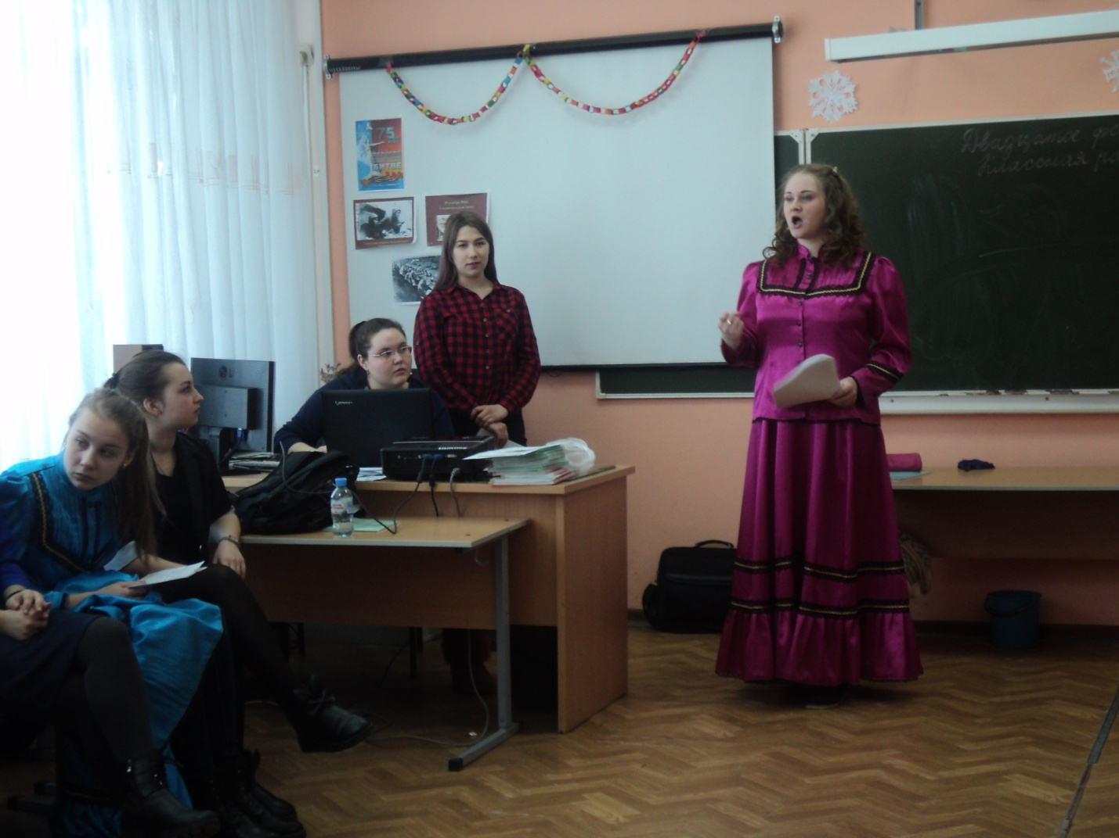

- проведение игр, 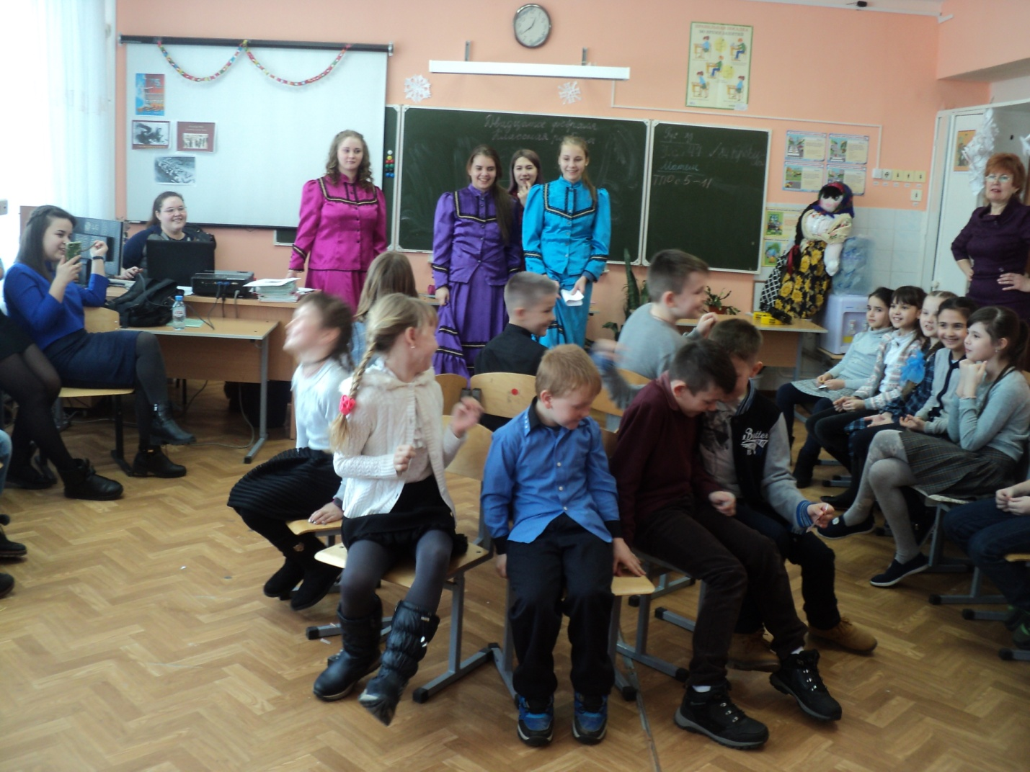

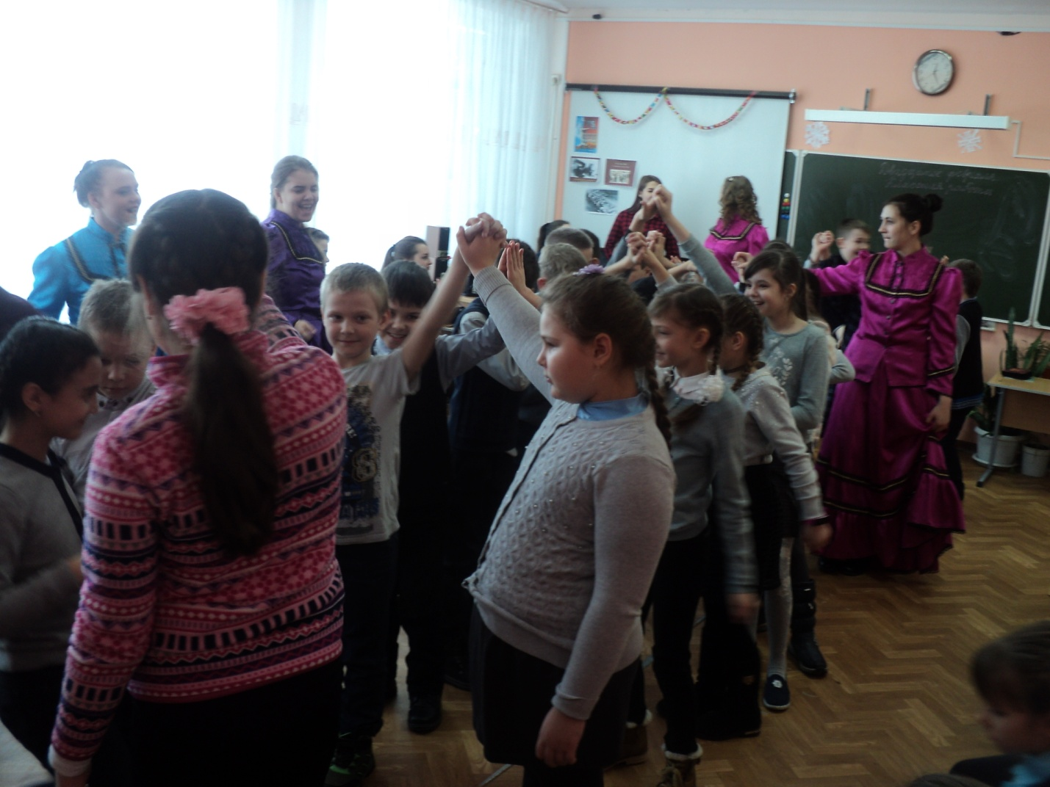
- отработка простейших танцевальных элементов, 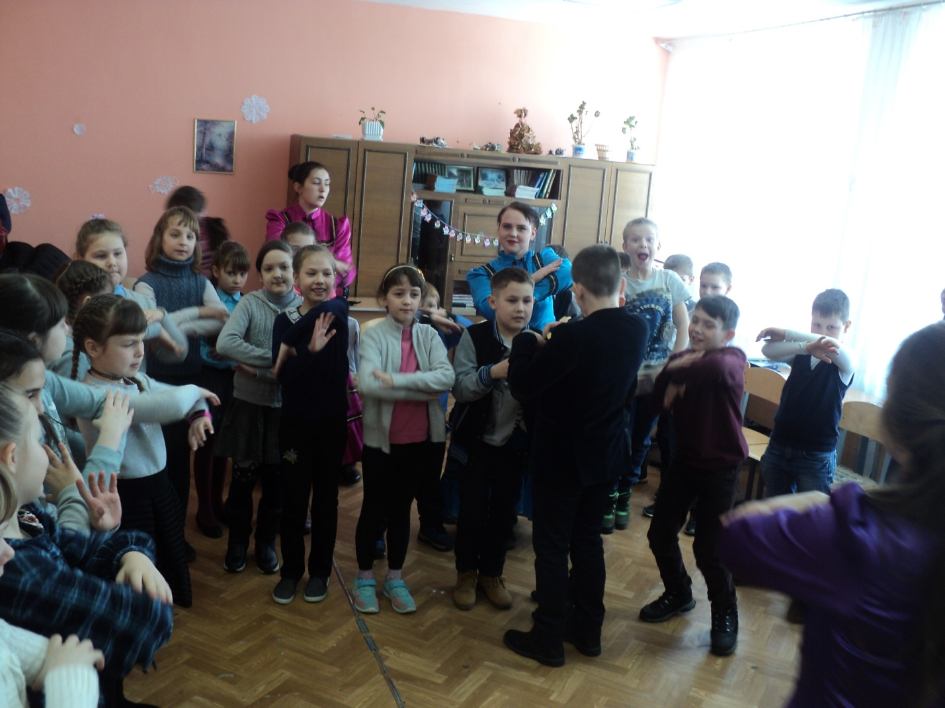

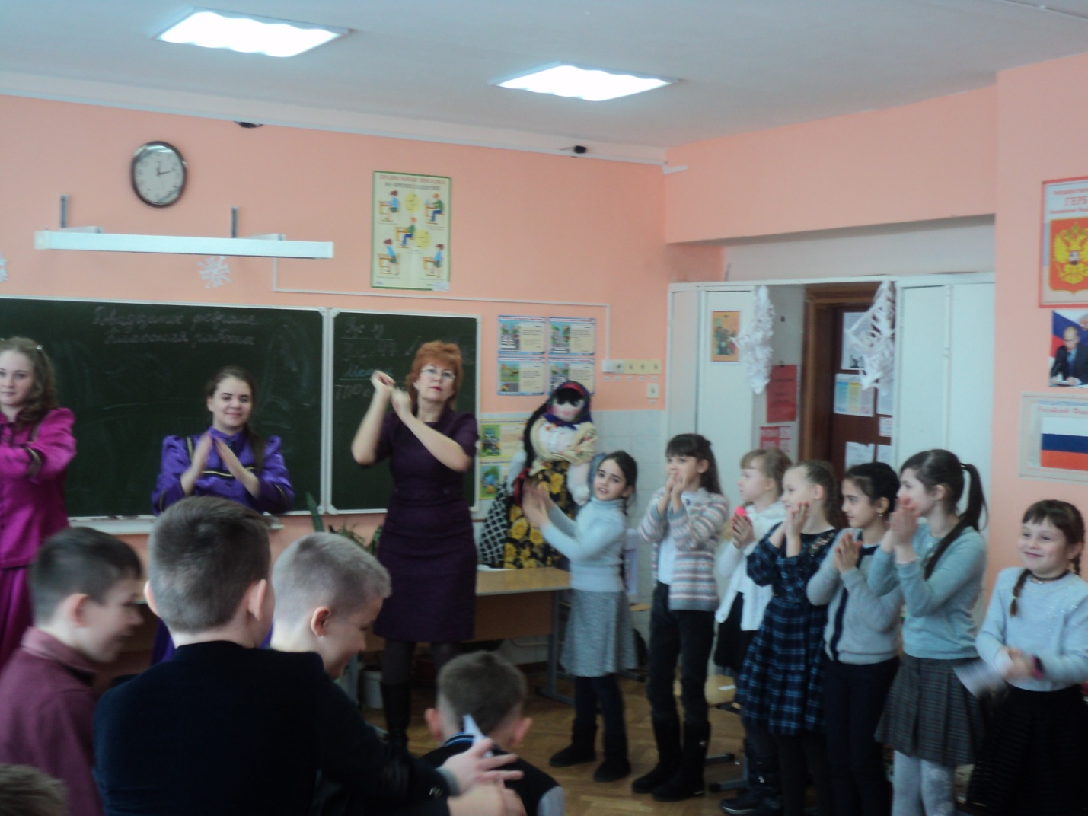
- загадывание загадок, 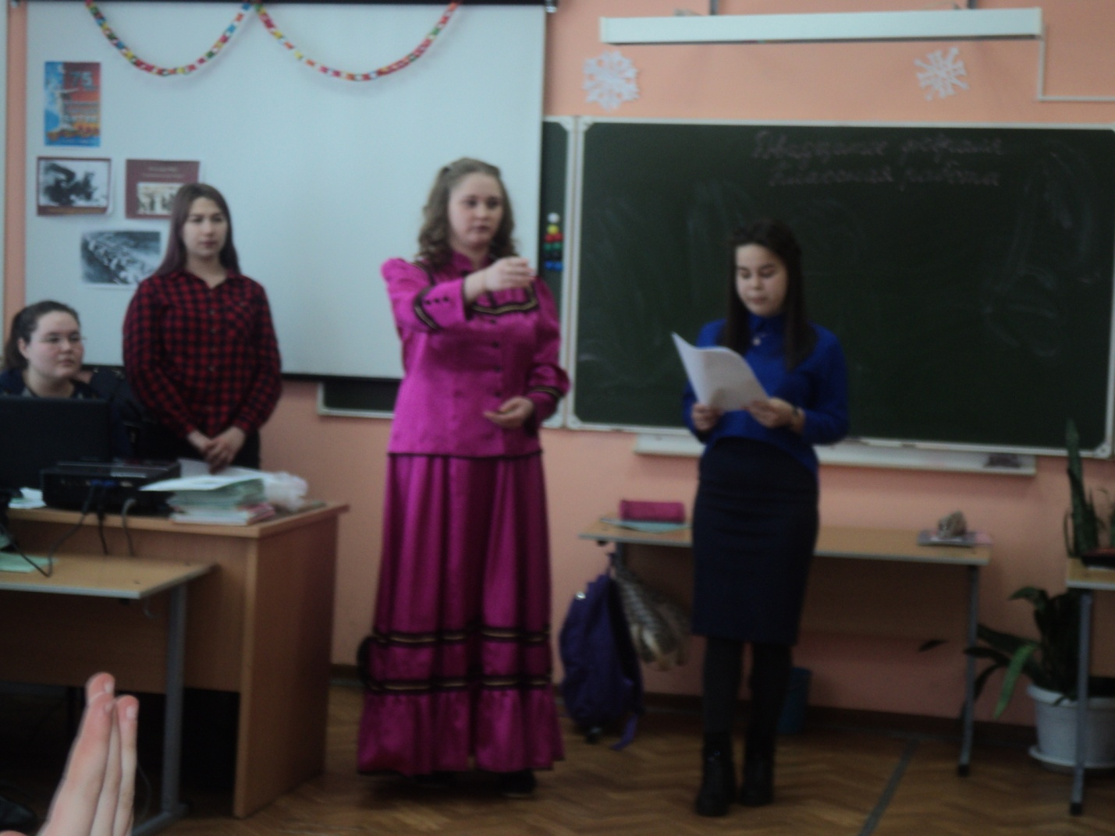

- повторение масленичных песен, знакомство с песнями-закличками,
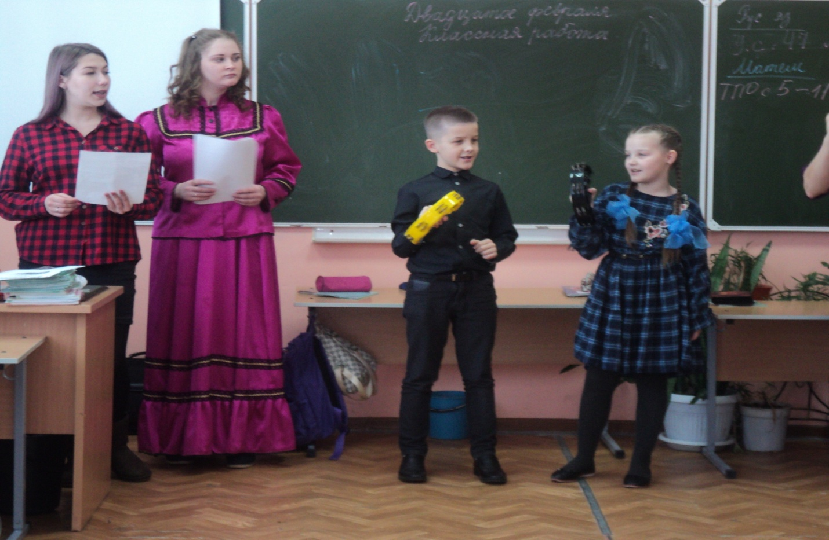

- пение частушек, 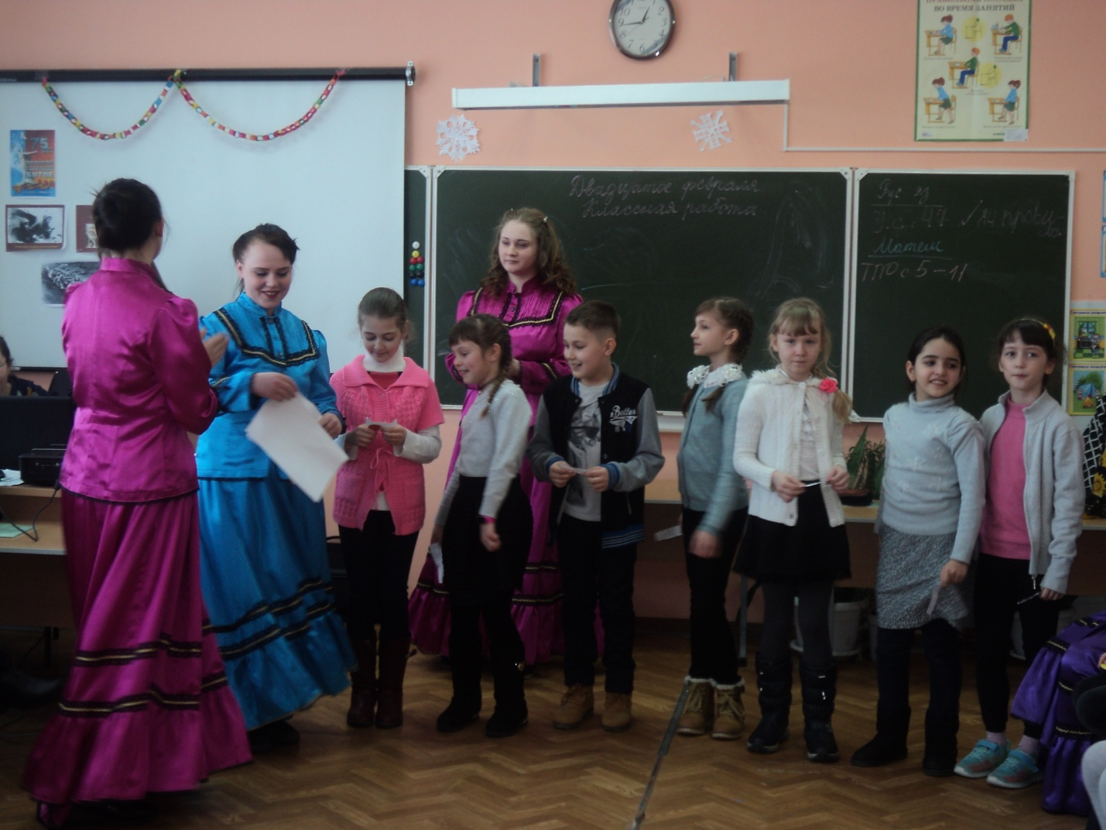

- подготовка сюрпризного момента. 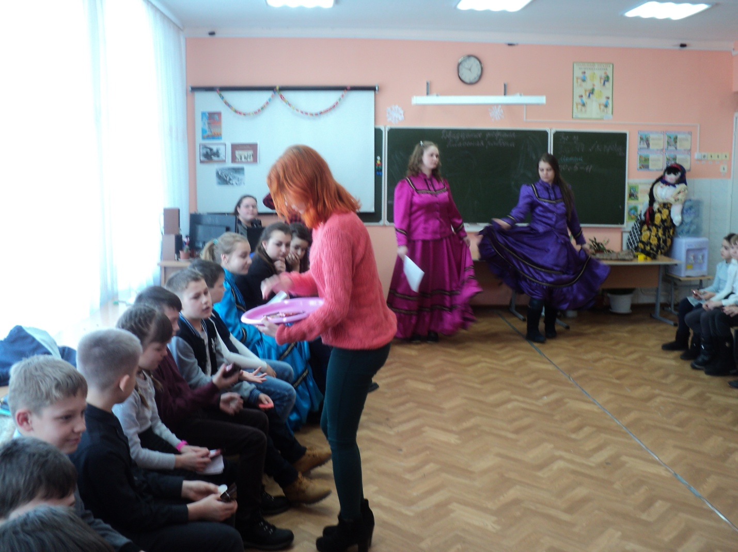
Школьники благодарили студентов колледжа за увлекательный праздник.

